**Staj Kılavuzu**

Stajyer öğrencilerin staj sigortaları MDB Fakültemiz tarafından yapılmaktadır. Staj sigortasının yapılabilmesi için ‘‘Zorunlu İşyeri Eğitimi (Staj) Formundaki’’ bilgilerin eksiksiz olması ve ‘‘Staj Taahhütnamesinin’’ imzalanarak Staj Komisyonuna teslim edilmesi yeterlidir. Bu formlar staja başlamadan en az 15 gün önce teslim edilmiş olmalıdır. Her öğrenci sadece mecburi stajları için ve mecburi staj süresi kadar sigortalanacaktır. Bunun dışında kalan staj ve çalışmalarınız için başvuruda bulunmayınız. Sigorta işlemlerinde bir aksaklık olması durumunda acilen Bölüm Staj Komisyonuna başvurunuz.

1. ÖĞRENCİ ilgili bir alanda faaliyet gösteren bir sanayi kuruluşunda stajını yapmalıdır. Öğrenciler staj yapmak istedikleri işyerini kendileri belirleyebilir veya Bölüm tarafından ilan edilen işyerlerine başvurabilirler.
2. Öğrenciler staj yapmak istedikleri işyerlerine “OKÜ.KK.FR.0069 Staj Başvuru Kabul ve Sözleşme Formu” doldurarak başvuru yağacaklardır.

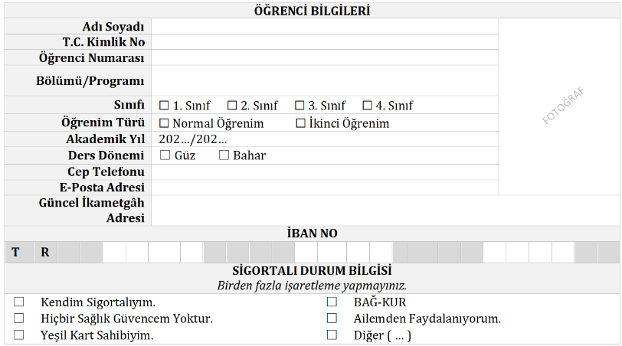

Öğrencilerin doldurması gerekli yerler.

1. 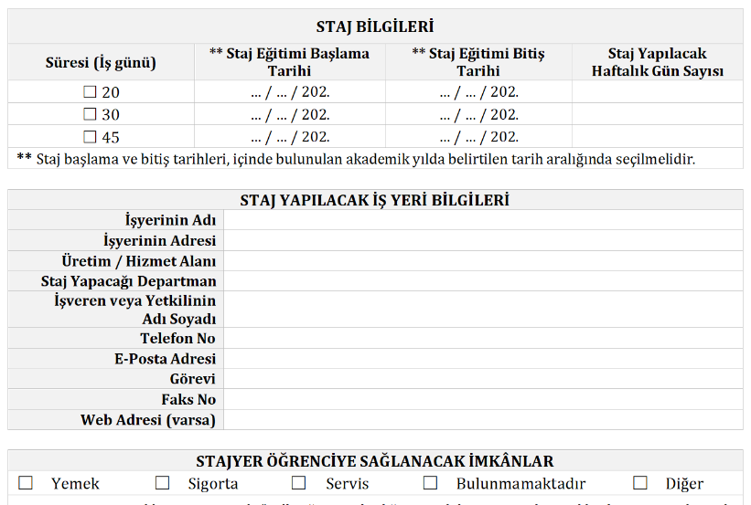

İşyerinin doldurması gerekli yerler.

İşyeri ve öğrencinin staj yapması uygun ise Staj Komisyonu bu kısmı doldurup imzalar

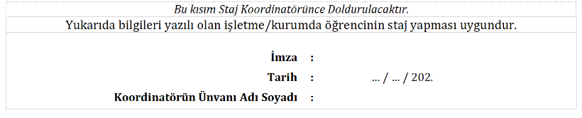

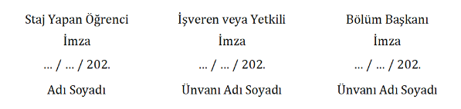

İşyeri ve öğrencinin staj yapması uygun ise Bölüm Başkanı bu kısmı doldurup imzalar

1. 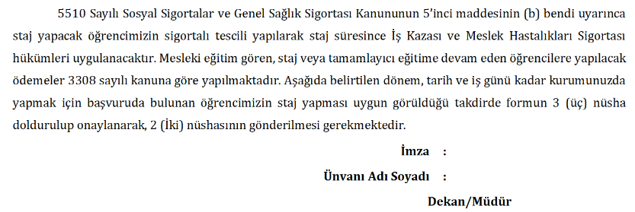

Sigorta işlemlerinin yapılması için Fakülte Dekanı veya görevlendirdiği Dekan yrd. bu kısmı doldurup imzalar